大学物理预习与探究报告

预习章节：9.4 — 9.6

姓名：姚嫣如
- 预习内容摘要
- 等势面：电场中所有电势相等的点所构成的曲面。电场线与等势面正交。电场线总是指向电势降低的方向。
- 静电感应：一个不带电的导体在外部电场力的作用下，导体中的自由电子会做定向运动，从而改变导体上电荷的分布，是原本紊乱的电子排列逐渐变得有序，从而使导体处于带电状态。
- 感应电荷：导体因为静电感应而带的电荷。
- 静电平衡状态：导体中的自由电子不做定向运动，处于静止时的状态。
- 静电平衡条件：导体达到静电平衡状态所需要的条件，即导体内部的电场强度为零，且在导体表面附近的电场强度方向沿表面的法线方向。
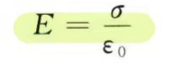
- 静电平衡下的性质：导体是等势体，导体的表面使等势面；导体内部处处没有未被低效的净电荷，净电荷只分布在导体的表面；导体外部的表面附近，电场强度大小与导体表面在该处的面电荷密度有关。
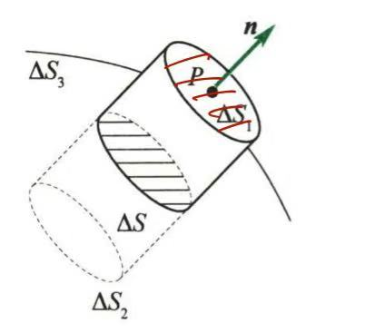
通过在导体表面做一个微元高斯面， 只有S1面穿过电场线
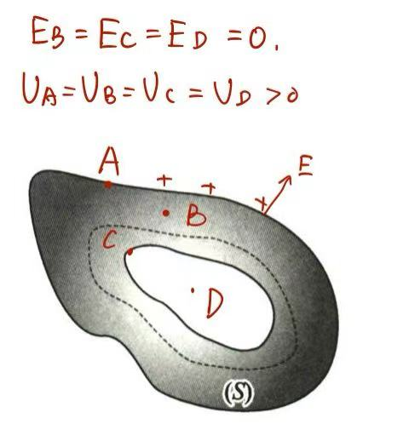
- 不规则导体表面尖端处电荷密度越大，电场强度也大，凹进去的地方密度越小，电场强度越小。
- 当导体壳腔内没有带电体时，静电平衡下，导体壳内表面处处没有电荷，电荷只分布在外表面上，且腔内电场强度为零，不存在电场线，导体腔内包括导体各处电势均相等。
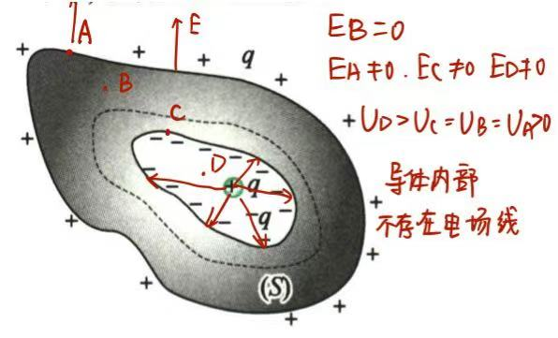
- 当导体壳腔内存在点电荷时，假设为正电荷，则内表面产生负电的感应电荷，腔内存在电场，电场线始于点电荷指终于内表面；同时外表面感应出正电荷，电场线始于外表面终于无穷远处。只有导体内部电场为零，腔内电势最大，导体内部与内外表面电势相等，导体外部电势沿电场线逐渐降低。
- 静电屏蔽：由上述，金属导体可屏蔽外电场，腔内影响腔外，腔外不影响。除非外表面接地时，外表面电势等于大地电势变为零，从而腔内电势为负。
- 电介质：不导电的绝缘介质，因此导体内没有可以自由移动的自由电子。
- 电介质的极化：电介质在外部电场的作用下，内部正负电荷做微观的相对移动，从而使电介质内部或表面出现带电现象。
- 极化电荷/束缚电荷：电介质极化使所出现的电荷。
- 电荷中心：产生极化的电介质内部，全部的正、负电荷的影响可以等效于一个单独的点电荷，从而其等效的正负点电荷位置为正/负电荷中心。
- 等效电偶极子：正负电荷中心不重合时。
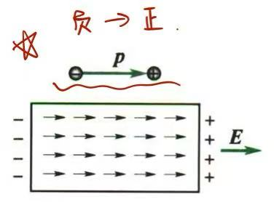
- 有极分子电介质（无极）：存在（不存在）等效电偶极子的电介质。
- 位移极化：无极分子电介质在外电场作用下，电荷中心产生位移。
- 取向极化：有极分子电介质的分子偶极距在外电场作用下，产生转向外电场方向的取向作用使得介质带电。
- 极化强度：介质中单位体积内分子电偶极矩的总和，是一个矢量，表示电介质的极化程度。

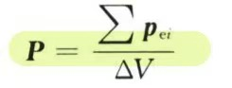
极化程度与外电场强度相关，外电场增强，无极分子电介质的位移极化为变强，有极分子电介质的电矩也会排列更有序。
- 有电介质时高斯定理：
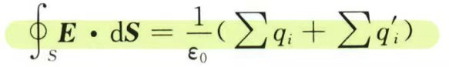
电荷总和变为高斯面内自由电荷和极化电荷的代数和。
若利用极化强度和极化电荷的关系可得到以下式子
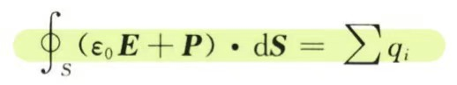
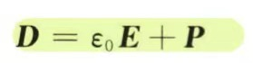
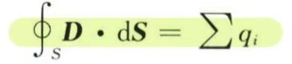
电位移矢量：-->

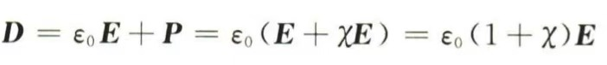
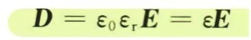
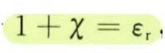
电介质的相对介电常量：-->

- 自我提问与尝试解答
- 当腔内含有负点电荷的金属导体产生静电屏蔽时，若外表面接地，此时外表面电势=导体内部=内表面=0，导体腔内电场线从内表面指向负电荷，电势为负，那这时候外表面还存在正的感应电荷嘛？导体外部还会产生的电场嘛？
不会存在正电荷了，因为没有电荷了，所以不会产生电场，但腔内依旧会有电场。
- 无限长的带电体为什么不能取无穷远处为电势零点？
无限长的带电体本身就延伸到无穷远处，处于静电平衡状态的导体，其内部电势处处相等，若此时取无穷远处为零点则矛盾。
- AI工具辅助解答
- 当腔内含有负点电荷的金属导体产生静电屏蔽时，若外表面接地，此时外表面电势=导体内部=内表面=0，导体腔内电场线从内表面指向负电荷，电势为负，那这时候外表面还存在正的感应电荷嘛？导体外部还会产生的电场嘛？
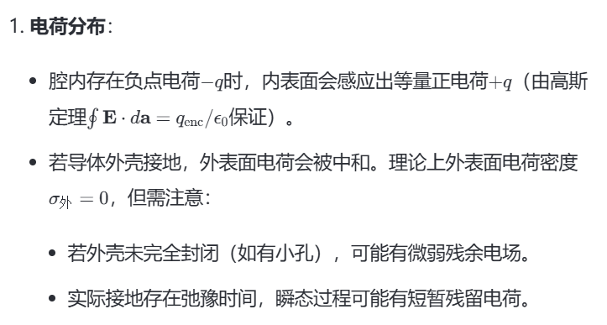
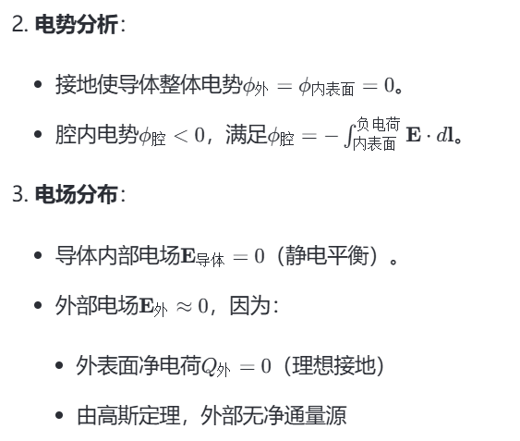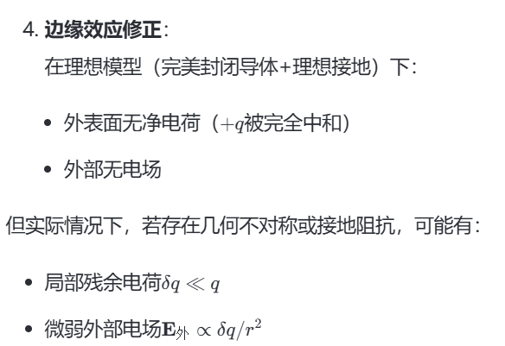
2、无线长的带电体为什么不能取无穷远处为电势零点？
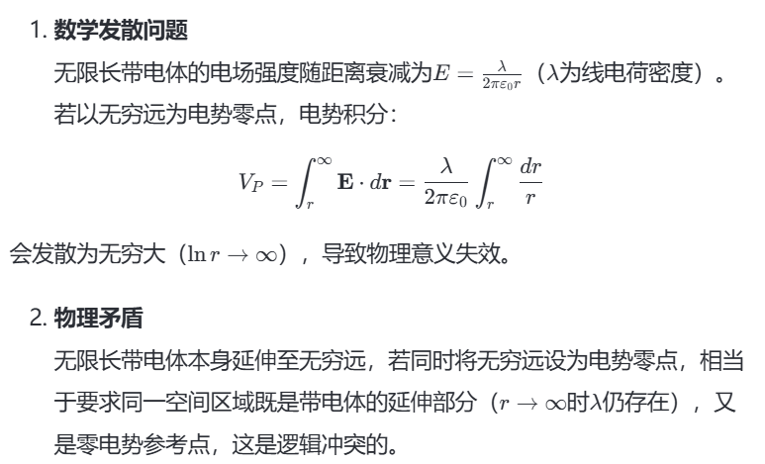
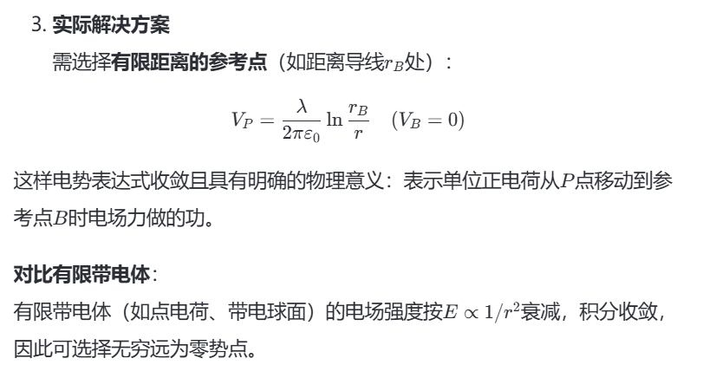

四、比较分析与反思
AI的答案给出了多种解答方式，互相加以佐证，并且给出了非理想情况下的可能性，更加的全面。并且往往会给出数学含义以及物理含义两种不同的解释方式。

